OBRAZY Z LIŚCI I KWIATÓW

Taki obraz to ciekawy i niepowtarzalny prezent dla Mamy.
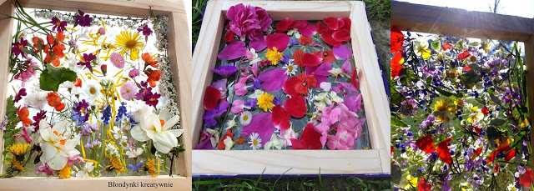
Do stworzenia obrazu potrzebne są:

- ramka drewniana lub kawałek tektury. Ostatecznie cztery patyczki powiązane ze sobą,
- taśma klejąca,
- kwiaty.
Taśmę dokleiłam pasmo po paśmie do ramki i w ten sposób powstała przezroczysta, lepka powierzchnia.

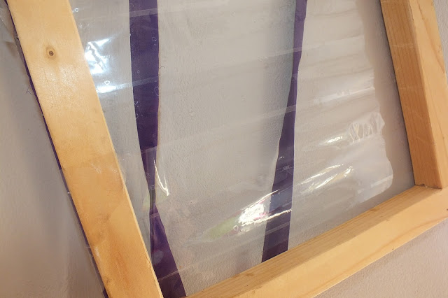
Następnie przyklejamy kwiaty – świeże, suszone lub po prostu z papieru kolorowego.
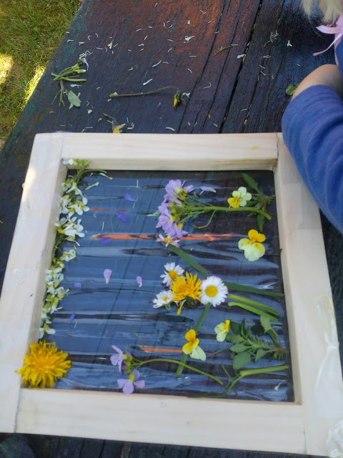
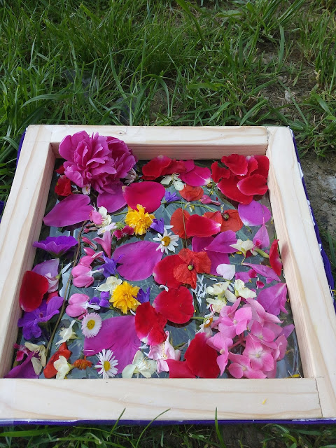
Piękny obrazek gotowy do powieszenia!!!

